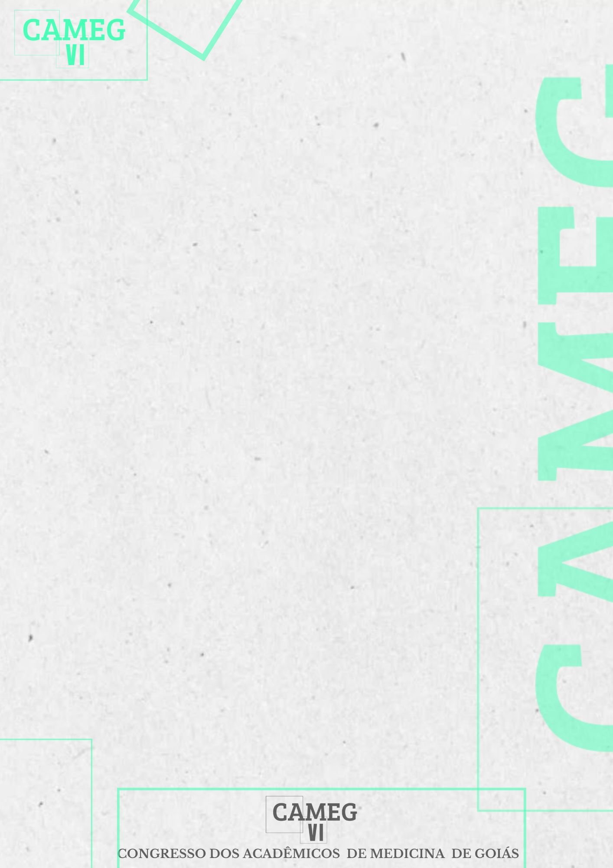
AVALIAÇÃO DE TERAPIAS EM CÉLULAS-TRONCO E MEDICAMENTOS ANTI-VEGF NO TRATAMENTO DE DEGENERAÇÃO MACULAR RELACIONADA À IDADE (DMRI)
Ana Clara Cançado Abreu – Universidade Evangélica de Goiás, abreuanaclara04@gmail.com, 082.982.771-47;
Brunna Ferreira Aguiar – Universidade Evangélica de Goiás, brunnaaguiar72@gmail.com, 708.660.971-47;
Gabriela Resende Mota – Universidade Evangélica de Goiás, gabiresendemota@gmail.com, 076.520.821-02;
Luisa Solera Franco Carneiro – Universidade Evangélica de Goiás, soleraluisa18@gmail.com, 039.147.321-21;
Thaís Lina de Oliveira Lima – Universidade Evangélica de Goiás, thaislina2005@gmail.com, 708.212.661-10;
Sandro Marlos Moreira – Universidade Evangélica de Goiás, sandro.moreira@docente.unievangenlca.edu.br , 510.724.401-72;
INTRODUÇÃO: A degeneração macular relacionada à idade (DMRI) é a patologia ocular crônico-degenerativa associada ao envelhecimento e ao estresse oxidativo, sendo também resultado de fatores genéticos, que mais acarreta cegueira em pacientes por volta dos 55 anos em países de terceiro mundo. Atualmente, fármacos anti-VEGF já são utilizados como tratamento de inibição do crescimento da doença e o uso de terapias com células-tronco está sendo analisada para certificar sua eficácia na regeneração da atrofia macular. OBJETIVO: Analisar terapias que utilizam anti-VEGF e células-tronco e sua aplicação no tratamento de degeneração macular relacionada à idade (DMRI). METODOLOGIA: As bases de dados utilizadas na construção do resumo simples foram, PubMed e Google Acadêmico, utilizando os Descritores em Ciência da Saúde (DeCS): “Agentes anti-VEGF”, “Degeneração macular relacionada à idade (DMRI)” e “Terapias com células-tronco”, dispondo do operador booleano “AND”. Foram analisados artigos, de língua inglesa e portuguesa, publicados nos últimos cinco anos. Após a aplicação dos critérios, quatro artigos foram selecionados. RESULTADOS: Os estudos mostram que o uso de medicamentos anti-VEGF é eficaz no combate da DMRI em sua forma úmida com neurovascularização de coroide ativa, mas não necessariamente no combate da atrofia macular. Portanto, o uso de células-tronco pluripotentes, já utilizado em tratamentos de neoplasias, pode vir a ser um aliado no que diz respeito à correção da atrofia macular, uma vez que apresentam melhora significativa da acuidade visual. CONCLUSÃO: Destaca-se que a complementação do uso de células-tronco ao tratamento com fármacos anti-VEGF em pacientes com DMRI pode se tornar eficaz ao corrigir a atrofia macular, que não pode ser revertida através do uso de medicamentos, e assim, proporcionar uma melhor qualidade de vida e de visão ao paciente. O tratamento da DMRI, deve, portanto, integrar medicamentos anti-VEGF e terapias em células-tronco pluripotentes.

Palavras-chave: Agentes anti-VEGF; Degeneração macular relacionada à idade (DMRI); Terapias com células-tronco.

REFERÊNCIAS:

TAKAYAMA, Kazuo.; YMANAKA, Shinya. Pluripotent stem cell-based therapies and their path to the clinic. Stem Cell Reports, v.18, p.1547-1548, 2023.
NASHINE, Sonali.; NESBURN, Anthony B.; KUPPERMAN, Baruch D.; KENNEY, Cristina. Age-related Macular Degeneration (AMD) mitochondria modulate epigenetic mechanisms in retinal pigment epithelial cells. Experimental Eye Research, v.189, n.107701, p.1-32, 2019.
O’NEILL, Hellen C.; LIMNIOS, Ioannis J.; BARNETT, Nigel L. Advancing a Stem Cell Therapy for Age-Related Macular Degeneration. Current stem cell research & therapy, v.15, n.2, p.89-97, 2020.
PALFI, Madalina-Casiana et al. In vitro and in ovo experimental study of two anti-VEGF agents used in ophthalmology. Romain Journal of Morphology and Embriology, v.62, n.3, p.801-806, 2021.

